Sokolská stráž ČOS
Co to ta sokolská stráž vlastně je?
Sokolská stráž je družstvo, jehož přednostním cvičením jsou cvičení pořadová po způsobu vojenském, doplněna pro potřeby sokolské. Členové družstva splňují fyzické předpoklady toto cvičení vykonávat a na veřejnosti vystupují v sokolském kroji.

Co bylo podnětem pro vznik sokolské stráže?
Primárním podnětem pro vznik sokolské stráže ČOS byla potřeba důstojné reprezentace Sokola při významných událostech.

Co jsou hlavní činnosti sokolské stráže?
Především je to přinášení a odnášení sokolských standard a výjimečně i statní vlajky při významných sokolských a veřejných vystoupeních. Další činností je například pokládání věnců při pietních aktech.

Kdo stojí za touto iniciativou?
Za činností sokolské stráže stojí společenská komise Vzdělavatelského odboru (VO) ČOS. Patronem je vzdělavatel ČOS bratr Zdeněk Mička. Partnery společenské komise v této oblasti je Hradní stráž (HS) a Vojenský historický ústav (VHÚ). Při výrobě sokolských krojů komise spolupracuje s firmou Uniprex.

Jaký je přínos této spolupráce pro ČOS a naopak pro HS a VHÚ?
Ve spolupráci s HS společenská komise organizuje pravidelný intenzivní 3 denní výcvik sokolské stráže. Tato spolupráce oslovuje jak zájemce o službu u HS z řad Sokola, tak členy HS se zájmem o členství v Sokole.
Ve spolupráci s VHÚ společenská komise pracuje na nové publikaci „Metodika pořadových cvičení v Sokole“.
Rád bych využil této příležitosti a poděkoval zde za tuto spolupráci veliteli HS plk. Radimovi Studenému, veliteli prvního praporu HS pplk. Zdeňkovi Šíslovi a řediteli odboru Muzeí plk. Michalovi Burianovi.

Čím se může sokolská stráž pochlubit?
Velice nás těší zájem sokolů, ale i „nesokolské“ veřejnosti o krojované sokoly. Jsou za tím úspěšná reprezentativní vystoupení sokolské stráže při již zmiňovaných oslavách 96. založení Hradní stráže, dále pak 5. května při oslavách 70 let zahájení Pražského povstání na Staroměstském náměstí a v Tyršově domě, pravidelných pietních aktech 8. května na Vítkově a Klárově, 17. května při otevření nové tělocvičny T. .J. Sokol Šestajovice a naposledy 23. května na SokolGymu při oslavách 90 let od slavnostního otevření Tyršova domu. K tomu minulý týden úspěšně absolvovali výcvik u HS první bratři a sestry, který vedl zkušený cvičitel rotmistr HS a náčelník T. J. Sokol Šestajovice v jedné osobě bratr Michal Svěrák.

A na co se můžeme těšit?
Budeme pokračovat v organizování dalších výcviků pro zájemce z řad sokolských jednot. Vydáme co nejdříve výše zmiňovanou publikaci. Dále se budeme zúčastňovat významných sokolských a veřejných vystoupení. Cílem společenské komise VO ČOS je získat co největší počet vycvičených krojovaných sokolů k zajištění slavnostního průběhu oslav 100 let od vzniku samostatného státu a to ve sletovém roce 2018.
Jakub Otáhal, společenská komise VO ČOS

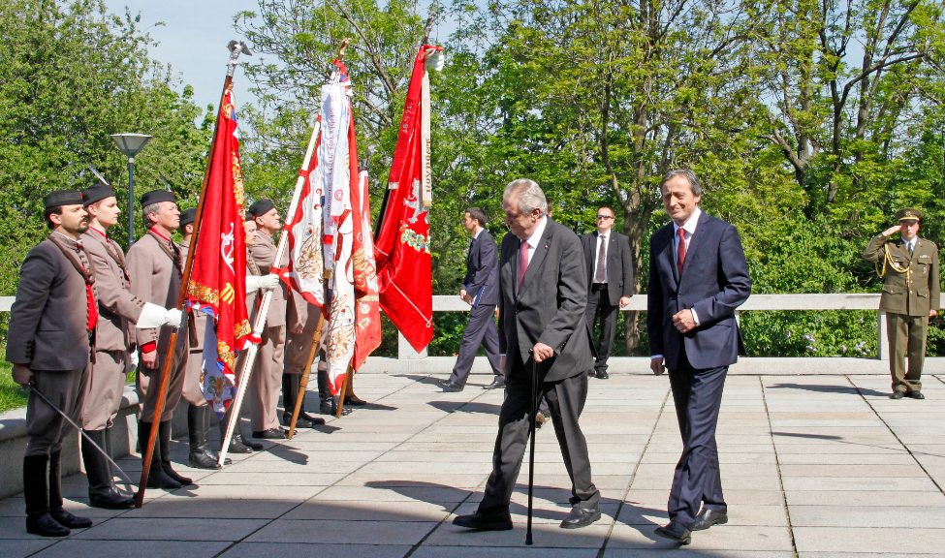
Prezident České republiky Miloš Zeman a ministr obrany ČR Martin Stropnický zdraví sokolské prapory s praporečníky na Vítkově při již tradičním pietním aktu na Vítkově 8 .května 2015.
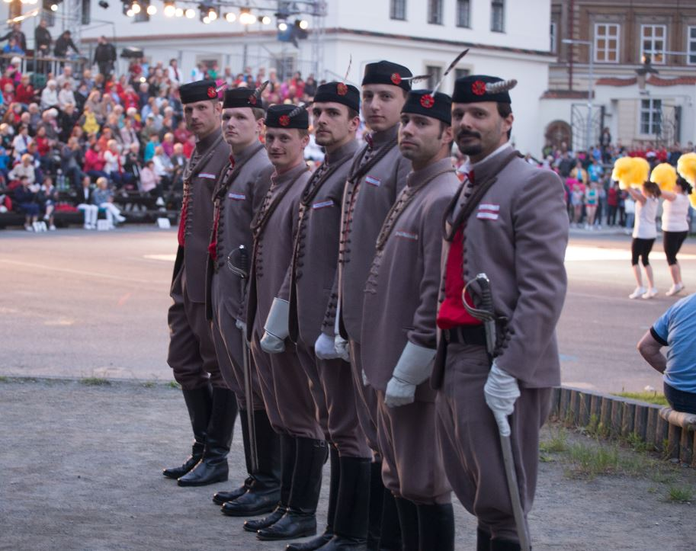
Sokolská stráž na SokolGymu v Tyršově domě 23. května 2015. Zprava: bratři Jakub Otáhal, Jan Štěpánek, Marek Manda, Josef Kubišta, Tomáš Kučera, Lukáš Křemen a Michal Svěrák
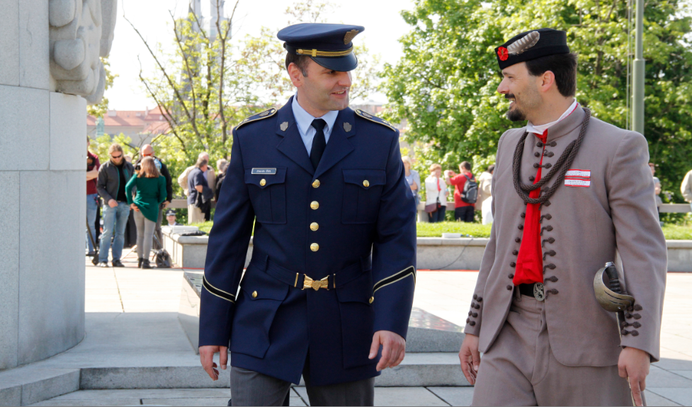
Velitel prvního praporu Hradní stráže podplukovník Zdeněk Šísl a starosta T. J. Sokol Šestajovice, člen kontrolní a společenské komise ČOS bratr Jakub Otáhal v družném hovoru na Vítkově 8.května 2015.

Lukáš Křemen
